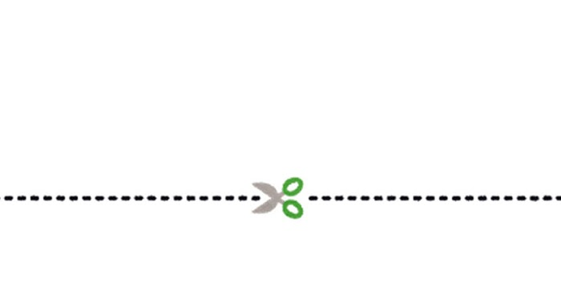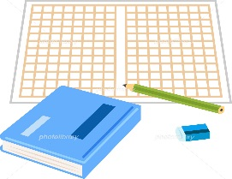

日程：①　2019年5月18日（土）（基本編）

　　　②　2019年6月15日（土）（応用編）　全2回

時間：10：00～11：00

場所：中央図書館4階　研修室2

講師：教育センター職員

対象：小学校2・3年生（市内在住の方優先）

定員：15人（抽選）

受講料：無料

持ち物：筆記用具

申込：4月20日（土）～28日（日）

　　　申込用紙に記入して、市内図書館カウンターへ直接、

またはFAX（058-371-1145）

※申込書により取得した個人情報は、当教室の事務以外には使用いたしません。

※市は当教室で撮影した画像、映像を各種メディアを通じて公開し、必要に応じて二次利用を認めることがあります。

※安全に受講していただくため、保護者の方の送迎をお願いします。

をくこと、作文がな子、あつまれ～！

〝書き方”のコツやルールをおぼえれば、文章はに書けるようになります。

　基本を身につけて、楽しく書いてみよう！

文章の書き方をおぼえよう！

「文章の書き方を覚えよう！」　申込用紙

|  |  |
| --- | --- |
|  |  |
| 住　　所 | 〒 |
| 電　　話 |  |
| 学校名・学年 | 小学校　　　　年 |